

**小一**

**2022/2/17**

主题一《冬日暖洋洋，火锅刷刷乐》

”

** 01 来园情况 **

1. **来园人数**：今日来园幼儿23位小朋友，3位小朋友还在老家没回来。

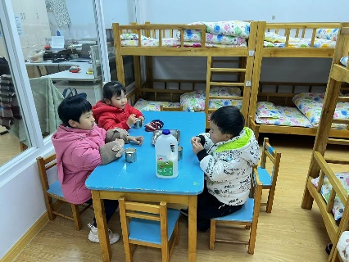

益智区：张浩川、姜悦宸、杨赟、孙浩燃几位小朋友在玩穿积木，根据卡片上的提示进行排序。

美工区：付艺彤、谢琦悦、赵梦琪、叶书汐几位小朋友再用扭扭棒做戒指。

桌面建构：陆可、刘佩琦两位小朋友在搭建宝塔。

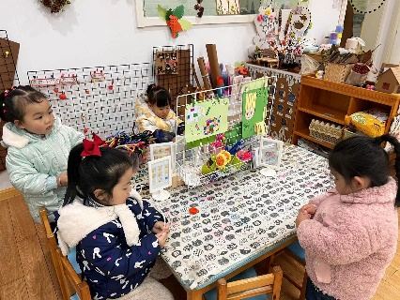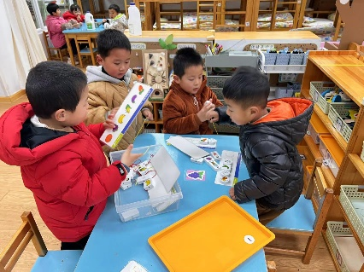

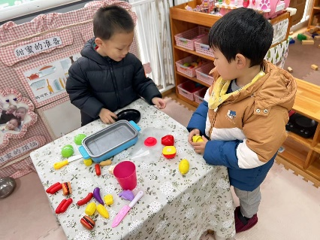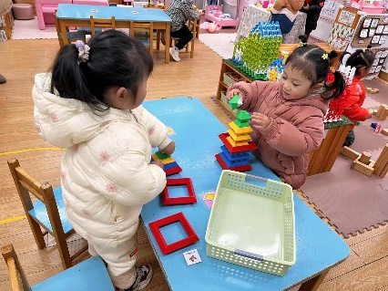

《石头汤》篇故事讲述了三个和尚在化缘途中，来到了一个曾经饱经苦难的小村庄，这个村庄的人们由于在艰难的岁月中煎熬过，心肠变得很硬，不愿接纳别人。三个和尚想让村民们知道什么是幸福，于是通过在村庄里煮石头汤的方法，使人们自觉地奉献出自己的东西，让他们明白分享使人更加富足

小班幼儿喜欢听故事，但语言描述和表达能力较弱，同时小班幼儿自我意识较强，在生活中往往不会分享和付出，本次活动给幼儿大胆表达的机会，在边观察图片边听故事的过程中学会付出和分享，并体会分享后获得的快乐。

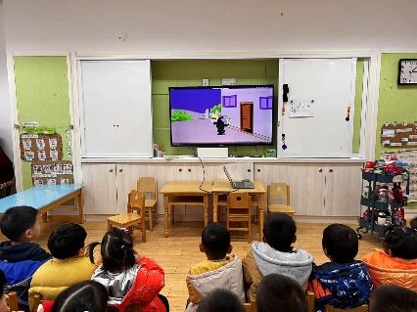

今天天气不好，所以我们的户外活动在多功能室玩皮球和羊角球。

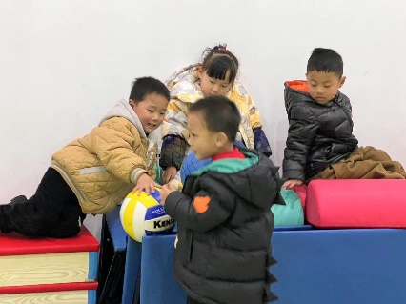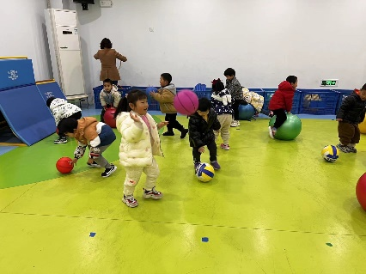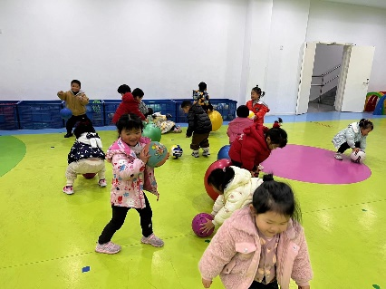

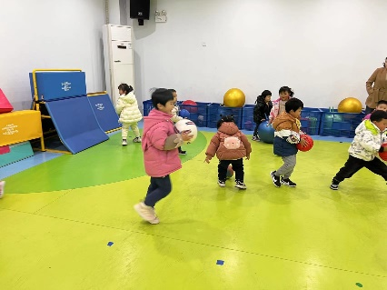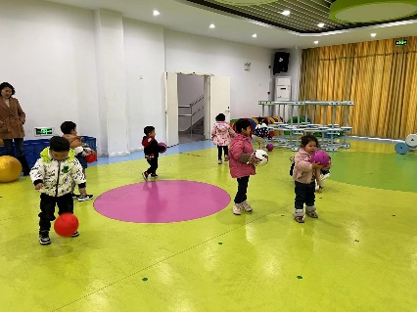

**mmexport1590938236088mmexport1590938236088**

**04生活活动**

**午饭情况**

今天吃得是西芹鸭胗、豆干炒白菜、土豆番茄汤，水果：橙子。点心：饼干、牛奶西米露。